ELK.ÖZL.1 -1x20W ÇEVRE AYDINLATMA ARMATÜRÜ (APLİK)
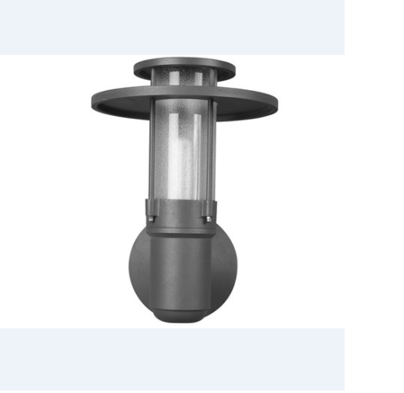
- Elektrostatik toz boyalı DKP sacdan yapılmış, opal cam difüzörlü,
- koruma sınıfı IP 20, 175 mm x 470 mm ölçülerinde,
- 1 adet ampul içeren, 0,8 mm kalınlığında PVC kaplı kabloları ile her türlü bağlantısı hazır, EEI:A2 sınıfı, sıcak ateşlemeli, sabit ışık çıkışlı elektronik balast monteli komple sıva üstü 1x23W dekoratif sıva üstü aplik armatür.
- Boya rengi kontrol tarafından seçilecektir.

ELK.ÖZL.2 -1x20W ÇEVRE AYDINLATMA ARMATÜRÜ (APLİK)

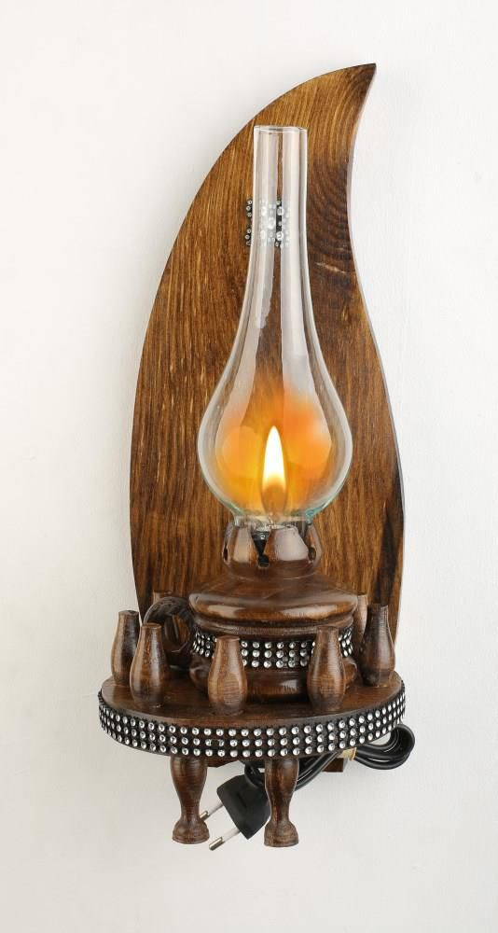
- Ahşap Gövdeli Elektrikli Gaz Lambası Tasarımlı Duvar Aplik
- Elektrikle çalışılır.
- Yerli üretim.
- Kenar taş süslemesi bulunmalı.
- Ampul E14 dür. Üzerinde ampul takılı olarak teslim edilcektir.
- Ortalama boyutu yükseklik 36cm boy 14cm eni 1,7cm dir.
- Üst kısmı cam olmalıdır.
- Model kafa kısmı sağa yada sola bakacak şekilde imal edilmiştir

ELK.ÖZL.3-4 -4’lü-2’li AHŞAP RUSTİK AVİZE

- Rustik kütük avize ile evinize , iş yerinize modern hava katın. %100 el yapımı olan avizelerimiz ile siz müşterilerimize uygun fiyata kalite sunuyoruz.
- Boyutlar en 40 cm yükseklik 1000 cm derinlik 5 cm
- 2 li 3lü 4lü olarak imal edilmeye uygun olacaktır.
- Üzerinde 20 watt rüstik dekoratif ampul takılı ve bütün bağlantıları yapıl olarak teslim edilcektir.
- Ahşap

- Renk : Ahşap eskitme

